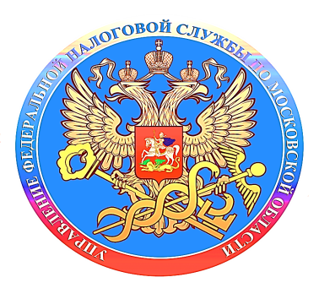

До конца Декларационной кампании осталось меньше месяца
До 2 мая 2024 года необходимо представить декларацию о доходах, полученных в 2023 году. Сделать это можно в налоговой инспекции, МФЦ или онлайн через «Личный кабинет налогоплательщика» на сайте ФНС России. Отчитаться о доходах необходимо, если в 2023 году налогоплательщик, к примеру, продал недвижимость, которая была в собственности меньше минимального срока владения, получил дорогие подарки не от близких родственников, выиграл небольшую сумму в лотерею, сдавал имущество в аренду или получал доход от зарубежных источников. Сдать декларацию о доходах также должны индивидуальные предприниматели, нотариусы, занимающиеся частной практикой, адвокаты, учредившие адвокатские кабинеты, и другие лица.
Оплатить НДФЛ, исчисленный в декларации, необходимо до 15 июля 2024 года.
При получении дохода, при выплате которого налоговый агент не удержал НДФЛ, задекларировать такой доход и уплатить с него НДФЛ необходимо только в случае, если налоговый агент не сообщил в налоговый орган о невозможности удержать налог (в том числе о сумме неудержанного НДФЛ). Если же налоговый агент выполнил эту обязанность, налоговый орган направит налоговое уведомление, на основании которого необходимо уплатить НДФЛ не позднее 2 декабря 2024 года.
За нарушение сроков подачи декларации и уплаты НДФЛ налогоплательщик может быть привлечен к ответственности в виде штрафа и пени. Предельный срок подачи декларации 2 мая 2024 года. Данный срок не распространяется на получение налоговых вычетов — декларацию можно подать в любое время в течение года.

